

Sistema de punto de venta y e-commerce para las sucursales de Farmacias Gi S.A de C.V en Zimatlán de Álvarez, Oaxaca.

**Manual de usuario**

Farmacias gi sa de C.V. | NICOLAS BRAVO #103, SAN LORENZO, ZIMATLAN DE ALVAREZ, OAXACA. A 21 de junio del 2021

Versión 1.1.0

Contenido

**Objetivos de la aplicación** 2

**Requisitos del sistema** 2

**Descripción de los módulos del sistema de punto de venta** 2

Inventario 2

Empleados 2

Ventas 2

Clientes con línea de crédito 2

Reportes 2

Monitoreo de los productos 3

Catálogo de productos 3

Carrito de compras 3

Cliente 3

Módulo de pagos 3

**Funcionalidades del sistema** 4

**Ingreso a la aplicación web: Punto venta** 4

**Modulo: Ventas** 5

DEVOLUCION 11

CLIENTES 12

PROVEEDOR 15

COMPRAS 18

Inventario 21

Departamentos 21

SUBPRODUCTO 27

ADMINISTRACION 33

SUCURSALES 33

EMPLEADOS 37

LISTA DEUDORES 40

ABONAR DEUDAS 40

GENERAR REPORTE 41

MONITOREO BAJOS DE EXISTENCIA 42

MONITOREO FECHAS DE CADUCIDAD 43

# **Objetivos de la aplicación**

Desarrollar un sistema de punto de venta y e-commerce para las sucursales de Farmacias Gi S.A. de C.V, en Zimatlán de Álvarez, Oaxaca.

# **Requisitos del sistema**

* Procesador intel P IV/ AMD o superior
* Memoria RAM mínima recomendado
* Configuración de pantalla 1024 x 768
* Acceso a internet Banda Anche no inferior a 256 Kb/s
* Navegador web: Chrome / mozilla/ opera o versiones superiores.
* Descripción de los módulos

# **Descripción de los módulos del sistema de punto de venta**

## Inventario

* CRUD de los productos.

## Empleados

* CRUD de empleados.

## Ventas

El módulo de ventas se encargará de realizar el proceso de las ventas, al generar una venta se descuenta del inventario lo que se vendió y se guardan correctamente información referente a la venta realizada.

## Clientes con línea de crédito

También se manejan ventas a crédito sólo a clientes específicos no al público en general.

## Reportes

* Reporte de inventario. Entrada, salidas y actualización de existencias.
* Reporte de ventas diarias, semanal, mensual.
* Corte general

En el módulo de reportes se da la opción de solicitar un reporte de las entradas que hubieron de los productos, de las salidas y las actualizaciones de existencias. Este módulo además facilita el reporte de ventas diarios, semanales y mensuales.

## Monitoreo de los productos

* Notificar los productos que están por agotarse y próximos a caducar

El monitoreo de productos hace referencia a que se debe enviar un mensaje por Telegram y por Gmail cuando un producto está por agotarse y cuando un producto está próximo a caducar.

## Catálogo de productos

* Mostrar nombre, imagen, precio y cantidad del producto

El catálogo de productos ofrece una gama de productos mostrando los siguientes datos: el nombre, una imagen del producto, existencia y precio del producto.

## Carrito de compras

* Guardar un historial de los productos seleccionados
* Eliminar productos agregados al carrito de compras
* Actualizar datos de los productos agregados al carrito de compras

El carrito de compras guardará un historial de los productos que el usuario ha seleccionado, el usuario tiene la opción de eliminar un producto agregado o actualizar los datos de los productos agregados.

## Cliente

* Alta de clientes
* Baja de clientes
* Actualización de clientes
* Baja de clientes

El módulo de cliente contempla el CRUD del cliente y el acceso del mismo al sistema para poder realizar una compra.

## Módulo de pagos

Seguimiento de pedidos

Se monitorea el estado de los pedidos del ecommerce para que el cliente pueda visualizar el estado de su paquete.

# **Funcionalidades del sistema**

## **Ingreso a la aplicación web: Punto venta**

Para ingresar a la aplicación web: **Punto de venta**, poner el siguiente enlace en el navegador web: <https://farmaciasgizimatlan.epizy.com/puntoVenta/login?i=1>

Una vez cargado el enlace anterior se muestra una pantalla como la siguiente. Poner la información necesaria y clic en: INICIAR SESION

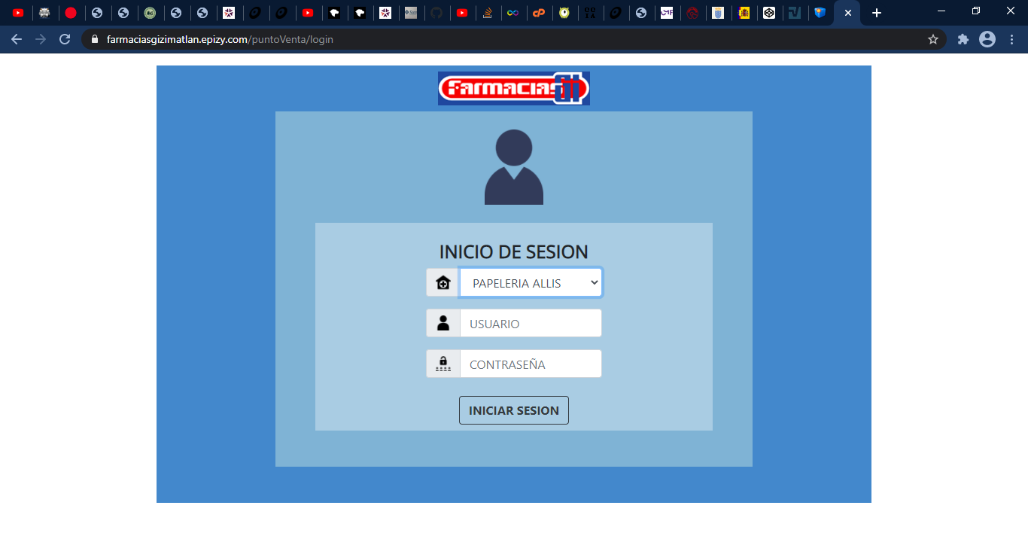

Clic en: INICIAR SESION

Elegir sucursal

Ingresar correo

ingresar contraseña

Nota: En caso de que la vista anterior no cargue, verificar que la URL sea la misma: <https://farmaciasgizimatlan.epizy.com/puntoVenta/login>

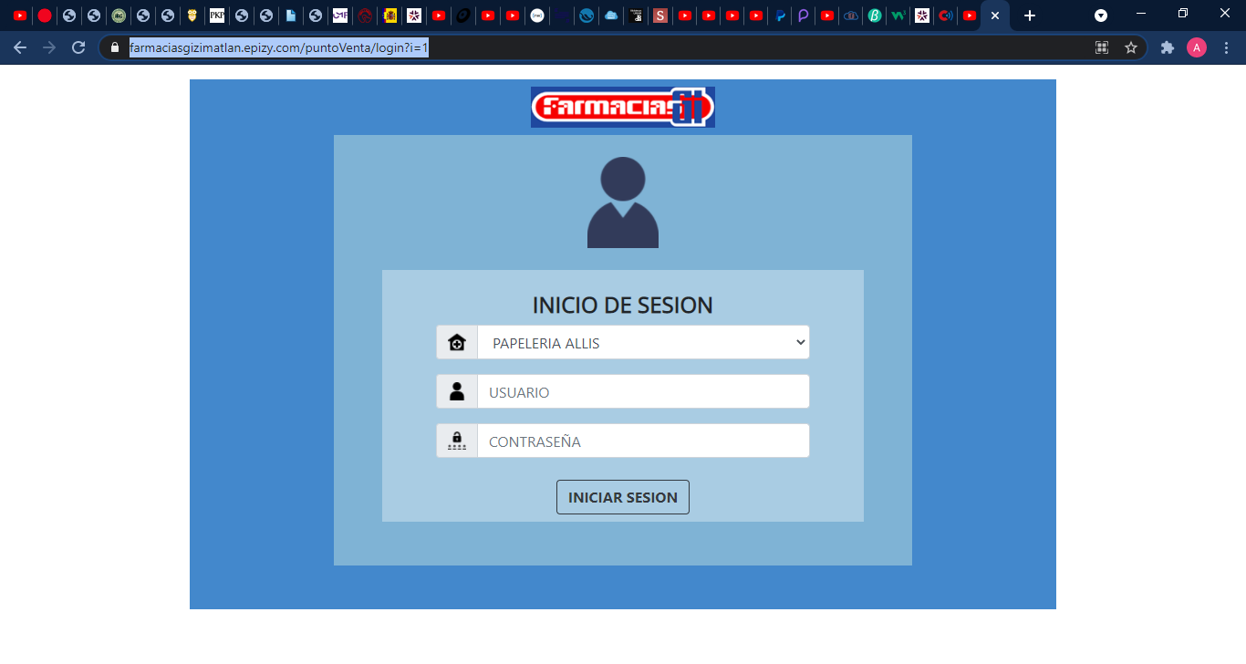

**Página principal: Ventas**

Si los datos ingresados son correctos ya estaremos logueados en el punto de venta. La vista principal que se nos muestra es la de ventas una vez iniciada la sesión.

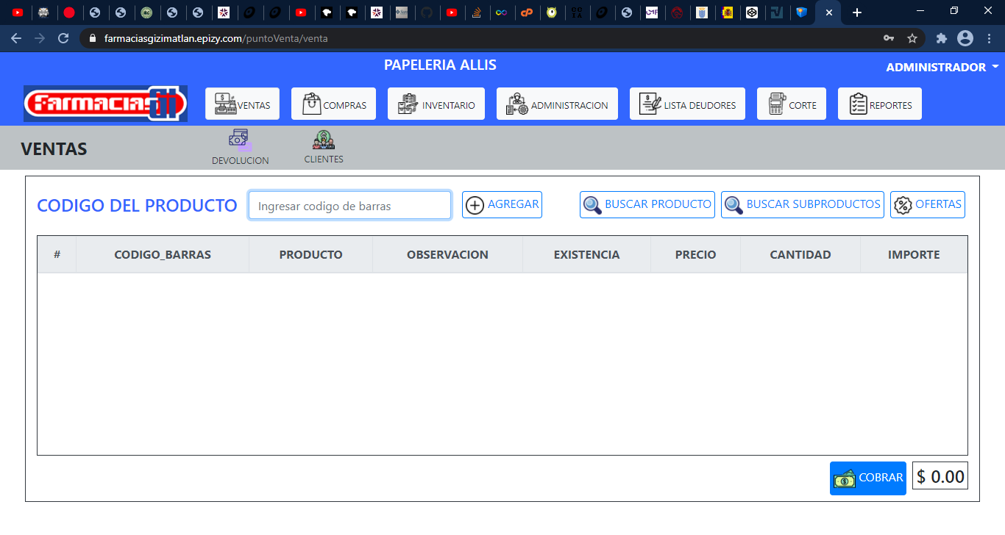

**Menú principal del punto de venta: Usuario Administrador**

En el menú principal, podemos ver los módulos principales: Ventas, Compras, Inventario, Administración, Lista Deudores, Corte, Reportes.

Nota: EL Módulo de Administración aparecerá sólo si el usuario que está iniciando sesión es el administrador.



## **Modulo: Ventas**

Para realizar una venta en el menú principal, escogemos la opción VENTAS.

|  |
| --- |
|  |
| Agregar producto a ventas. Para escoger productos: Buscar ingresando código de barras  Ingresamos el código de barras y clic en agregar.    2)  clic en BUSCAR PRODUCTO    En el recuadro ingresar el nombre del producto a vender. Si ya se visualiza el producto que buscamos. Clic sobre el producto para agregarlo a la venta.    El producto tiene existencia 0:  Si el producto que se quiere vender tiene existencia 0. Aparecerá un mensaje que lo notificará y no se podrá agregar a venta. Para agregar un producto diferente a venta volver a dar clic en BUSCAR PRODUCTO.    Producto agregado a la lista de venta.  Aquí se podrá visualizar los productos agregados para pararlos a venta. Debajo de cantidad se puede dar clic en “+” o “-“, para modificar la cantidad de productos a vender.  Para cancelar ese producto de la lista clic en borrar -> clic en confirmar.    Para procesar la venta. Una vez agregados todos los productos a vender, para procesar la venta clic en COBRAR.    Procesar venta en efectivo  Si es una venta en efectivo sólo se tendrá que ingresar la clave de empleado y clic en “SOLO COBRAR” si no queremos ticket, de lo contrario “COBRAR E IMPRIMIR TICKET”.    PROCESAR VENTA A CREDITO  Seleccionamos la opción CREDITO, elegimos un CLIENTE, en caso de que el cliente decida abonar algo de dinero a esta venta agregarlo en abono, ingresamos la clave del empleado que está haciendo la venta y clic en SOLO COBRAR    GENERAR VENTAS |
| Agregar subproductos a venta: Clic en Buscar subproductos |
| Escribir el nombre del producto en el recuadro “BUSCAR PRODUCTO” |
|  |
| Agregar productos que están en oferta a venta.      CONSULTAR VENTAS |
| DEVOLUCION Para hacer una devolución clic en la opción devolución    Ingresar el folio de la venta a devolver y automáticamente se cargaran los productos que se vendieron en esa venta.  Hacer la devolución. Por cada producto diferente que se vendio en esa venta aparecerá un botón al lada derecho “DEVOLVER”. Para devolver un producto clic en devolver.    Aparecerá una ventana como la siguiente. Ingresar la cantidad de productos a devolver y automáticamente se hará un cálculo del total a devolver, agregamos una descripción y clic en devolver.    Buscar el folio de una venta. Clic en BUSCAR VENTA |
| CLIENTES Para ir al módulo de clientes, clic en la opción clientes |
| CREAR CLIENTE  Para crear un nuevo cliente clic en NUEVO CLIENTE.      Formulario crear nuevo cliente    Clic en AGREGAR  Ingresar teléfono 10 dígitos  Ingresar domicilio del cliente  Ingresar nombre completo el |
|  |
| EDITAR CLIENTE  Para editar la información de un cliente: dar click sobre el nombre del cliente y en la parte de la derecha se habilitarán los datos para poder modifcarlos. Para guardar cambios clic en GUARDAR. |
| CONSULTAR CLIENTES  En la parte de la izquierda aparece un listado con todos los clientes actuales. |
| ELIMINAR CLIENTE  Para eliminar un cliente: clic sobre el nombre del cliente a agregar en la parte de la izquierda y en la parte de la derecha clic en borrar. |
| PROVEEDOR Para abrir el módulo de proveedor: Ir al menú principal en la opción de compra |
| Ahora dar clic en PROVEEDORES    CREAR PROVEEDOR  Para crear un nuevo proveedor clic en NUEVO PROVEEDOR. Ala derecha aparece un formulario para agregar datos del nuevo proveedor. Nombre, rfc, teléfono y dirección. Al terminar del rellenar el formulario clic en AGREGAR. |
| Si el proveedor se creó correctamente automáticamente aparecerá en el listado de la izquierda.  DAR DE BAJA PROVEEDOR |
|  |
| EDITAR PROVEEDOR |
| ALTA PROVEEDOR |
| Cuando se de clic en ALTA PROVEEDORES aparecerá una venta como la siguiente. Aquí se mostrarán un listado con todos los proveedores dados de baja. Para dar de alta un proveedor clic en DAR DE ALTA, ahora se podrán visualizar los provedores dados de alta en el apartado consultar proveedor      CONSULTAR PROVEEDOR  En la parte de la izquierda aparecerá un listado con los proveedores disponibles y activos en la sucursal actual. |
| COMPRAS Para ir al módulo de compras: en el menú principal clic en COMPRAS |
| CONSULTAR COMPRAS  Aquí podremos visualizar todas las compras realizadas. En la parte de la izquierda podemos buscar las compras realizadas por proveedor, también se puede buscar por la fecha de compra o fecha de registro de esa compra. |
| En la parte superior se puede buscar por el folio de la compra o por productos comprados.    CREAR COMPRAS |
| Aparecerá una ventana como la siguiente. Para crear una nueva compra: primero elegir el proveedor, agregar la fecha de compra, especificar si lleva iva o no la compra, especificar si la compra es a crédito o no, en caso de registrar una compra a crédito especificar el abono en caso de ser necesario de lo contrario dejarlo en blanco.  En la opción AGREGAR PRODUCTO, escogemos los productos a agregar en la compra a registrar.    Una vez completada toda la información y agregados todos los productos a la compra clic en GUARDAR COMPRA, para agregarla.    Pagos Compras  Para ver los pagos realizados sobre las compras a crédito tenemos el apartado de pagos. Clic en PAGOS |
| Aquí podremos visualizar los pagos previamente realizados de las compras a crédito. Para ver información sobre un pago realizado ingresar el folio de la compra sobre la cual se desea conocer el pago.    Inventario |
| Departamentos Para ir al módulo de departamentos clic en Inventario y después en el submenú que aparece en inventario clic en la opción DEPARTAMENTOS. |
| CREAR DEPTO  En la derecha aparece un espacio en donde podemos agregar un nombre de departamento. Una vez agregado el nombre del nuevo departamento a agregar clic en el botón AGREGAR. automáticamente aparecerá en el lado izquierdo. |
| EDITAR DEPTO  Para editar un departamento clic sobre el nombre del departamento y se habilitará el espacio donde podemos modificar el nombre del departamento. Una vez hechos los cambios clic en GUARDAR CAMBIOS |
| ELIMINAR DEPTO  Para eliminar un departamento clic sobre el nombre del departamento a eliminar después del lado derecho clic en ELIMINAR. |
| NUEVO PRODUCTO  Para agregar un nuevo producto primero ir a inventario, después clic en NUEVO PRODUCTO. |
| Ahora aparecerá el siguiente formulario en donde tenemos que rellenar con los datos solicitados. Una vez rellenados todos los campos clic en GUARDAR PRODUCTO.    AGREGAR STOCK  Esta opción nos permite agregar productos que ya están creados, pero aún no están agregados a esta sucursal. |
|  |
| Cuando todos los productos han sido agregados a esta sucursal aparecerá lo siguiente    Si hay productos que faltan agregar a esta sucursal se mostrará lo siguiente  ALTA PRODUCTOS |
| En la venta que se abre se pueden visualizar todos los productos que se han dado de baja. Para volver a mostrarlos en esta sucursal clic en ALTA |
|  |
| BAJA PRODUCTOS |
| EDITAR PRODUCTOS |
| CONSULTAR PRODUCTO |
| EDITAR: PRECIO, COSTO Y EXISTENCIA PROD |
| PROXIMOS A CADUCAR |
| INVENTARIO RAPIDO |
|  |
| SUBPRODUCTO AGREGAR SUBPRODUCTO  Para agregar subproductos, elegir un producto. Dar clic en el ojito de la derecha. |
| Clic en AGREGAR SUBPRODUCTO |
|  |
|  |
|  |
| Clic en GUARDAR PRODUCTO. Una vez agregado el subproducto este se podrá visualizar en el inventario. |
|  |
|  |
| ELIMINAR SUBPRODUCTO |
| SUBPRODUCTO: EXISTENCIA DE INVENTARIO |
| SUBPRODUCTO: Ajuste de existencia |
| CONSULTAR SUBPRODUCTOS |
|  |
| O directo en ventas    CONSULTAR OFERTAS |
| ADMINISTRACION |
| SUCURSALES |
| CREAR SUCURSAL |
| DAR DE BAJA SUCURSAL |
| EDITAR SUCURSAL  Para editar una sucursal clic sobre la sucursal a modificar |
| Posteriormente aparecerán cargados los datos de la sucursal seleccionada pudiendo modificar dicha información. Para guardar cambios clic en  GUARDAR CAMBIOS    CONSULTAR SUCURSAL  En la parte de la izquierda aparece un listado con las sucursales creadas y activas. |
| ALTA SUCURSAL |
| AGREGAR EMPLEADOS A SUCURSAL |
| ELIMINAR EMPLEADOS DE LA SUCURSAL |
| DAR PERMISOS A EMPLEADOS EN SUCURSAL |
| EMPLEADOS |
| CREAR EMPLEADO |
| EDITAR EMPLEADO |
| Para editar un empleado clic sobre el nombre del empleado a editar. A continuación aparecerán los datos del empleado cargados a la derecha    Clic en EDITAR DATOS para poder hacer modificaciones. |
| ELIMINAR EMPLEADO  Para eliminar empleados |
| CONSULTAR EMPLEADO  En la parte de la izquierda se puede visualizar un listado con los empleados agregados en la empresa Farmacias GI |
| LISTA DEUDORES |
| ABONAR DEUDAS |
|  |
| IMPRIMIR CORTE |
|  |
| GENERAR REPORTE En reportes puede generar el reporte de movimientos: Entradas, salidas, devoluciones o todos los movimientos juntos. También puede filtrar por cajero o todos los cajeros. Estos reportes se generan en una tabla en pdf. |
|  |
| MONITOREO BAJOS DE EXISTENCIA Automáticamente le están llegando correos de productos bajos de existencia de manera periódica con la finalidad de informarle. |
| MONITOREO FECHAS DE CADUCIDAD Automáticamente cuando un producto esté a dos meses de caducar le estará llegando un correo con el listado de productos próximos a caducar y la cantidad de productos. |